***СУББОТА ПРИГЛАШАЕТ***

**15.03.2025**

**10.00**

Экологический урок «Разделяй с нами»

I-II классы



Игра-путешествие «Компас профессий»

III -IV классы



Круглый стол «Мир в радуге профессий»

V-VIIклассы



Участие в реализации районного марафона трудового воспитания

«Тебе, Волковыск, наш труд и забота!»IX – XI классы

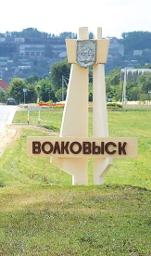

Интеллектуальная игра «Профессии современности»

VIII- Xiклассы

